Onttrekking van een gedeelte van de d’Arcyweg aan het openbaar verkeer
De Raad van de gemeente Rotterdam,

gelezen het voorstel van burgemeester en wethouders van 19 april 2016; nummer SO: BS16/00108 16/0004050; (raadsvoorstel nr. 16bb2963 e.a.);

gelet op artikel 9 Wegenwet;

besluit:

het gedeelte van de doodlopende d’Arcyweg aan het openbaar verkeer te onttrekken conform bijgevoegde tekeningen.

Aldus vastgesteld in de openbare vergadering van 12 mei 2016.
De griffier,
J.M. van Midden
De voorzitter,
B.J. Eerdmans, plv.

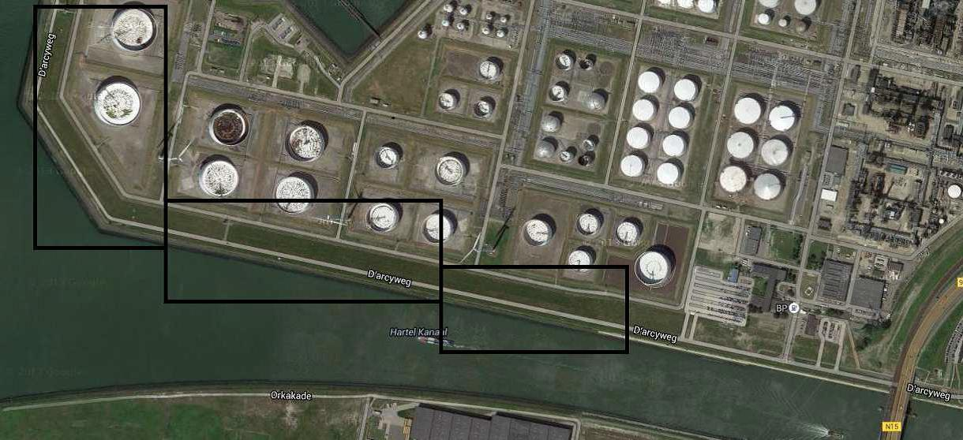

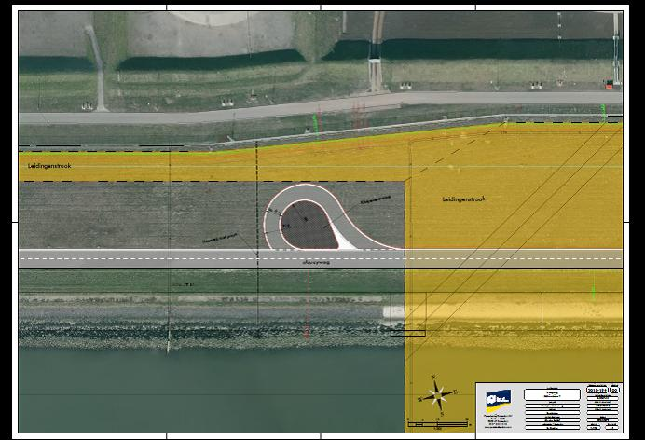

Dit gemeenteblad 2016, nummer 72, is uitgegeven op 13 mei 2016 en ligt op werkdagen van 8.30 tot 16.00 uur ter inzage bij het Bestuurlijk Informatiecentrum Rotterdam (BIR), locatie Stadswinkel Centrum, Coolsingel 40 (zijde Doelwater, tegenover hoofdbureau politie)
(Zie ook: www.bis.rotterdam.nl – Regelgeving of Gemeentebladen chronologisch)

